6.7. Работа с функционалом оповещения пользователей о поступлении на сервер складских документов

Функционал предназначен для отображения информации о поступивших на сервер ЕГАИС складских документов в части отображения типа документа, его номера, даты и времени поступления на сервер.
Функционал получения уведомлений может быть включен или отключен в меню «Файл» десктопного (стационарного) приложения:

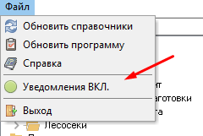

При поступлении и обработке складских документов на сервере у пользователей, у которых включена функция уведомлений появляется сообщение (иконка) «Поступили новые документы» :
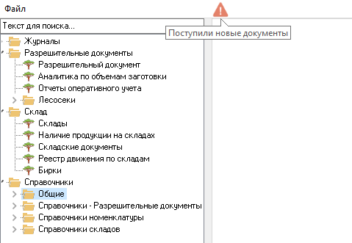

По нажатию на иконку « » система отобразит окно с информацией о новых складских документах «Новые документы»:

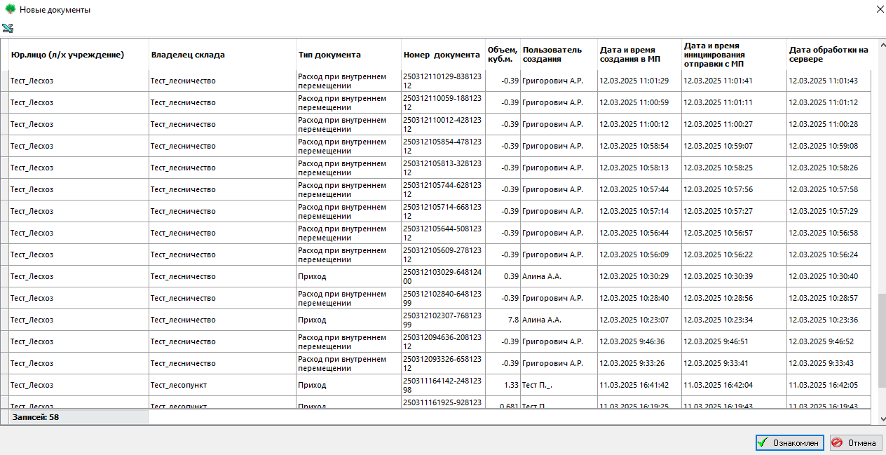
Внимание! Загрузка уведомлений осуществляется в течении 15 минут после запуска приложения. Также в течении 15 минут осуществляется обновление уведомлений по новым поступившим на сервер документов.
При нажатии на кнопку «Отмена» или «Крестик» система закрывает окно «Новые документы» и продолжает отображать иконку «Поступили новые документы» .
После нажатия на кнопку «Ознакомлен» система закрывает окно «Новые документы». Документы считаются прочитанными и более не отображаются в окне «Новые документы». Иконка «Поступили новые документы» становиться не активна до момента поступления новых документов на сервер.

